«Воспитание девочки и мальчика: общее и отличное»
В вопросах воспитания детей есть много нюансов, ведь от того, какие личностные качества мы в них сможем развить с учетом их индивидуальных и гендерных особенностей, напрямую зависит то, какими женщинами и мужчинами они в дальнейшем станут.
Часто родители забывают, что девочки и мальчики по-разному видят, слышат, осязают, по-разному воспринимают пространство и ориентируются в нем, а главное – по-разному осмысливают все, с чем сталкиваются в этом мире. И уж, конечно, не так, как мы – взрослые.
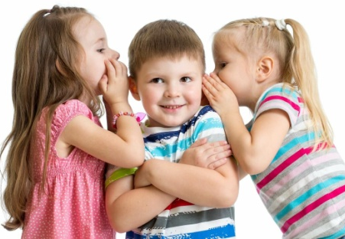
Наблюдая за современными детьми, можно отметить, что девочки становятся агрессивными и грубыми, а мальчики перенимают женский тип поведения. Кроме того, в процессе трудовой деятельности дети затрудняются самостоятельно распределять обязанности с учетом пола партнера.
Мальчики не проявляют желания прийти на помощь девочкам тогда, когда нужна физическая сила, а девочки не спешат помогать мальчикам там, где нужны тщательность и аккуратность. Чтобы исправить ситуацию «смешения» полов, родителям нужно корректировать процесс воспитания девочек и мальчиков.
Рекомендации по воспитанию девочек
- Очень важно, чтобы между дочерью и мамой (а также папой) были теплые, доверительные отношения. В свою очередь, родителям необходимо подчеркивать нежные и заботливые отношения в паре, чтобы у девочки сложились впечатления о счастливой семейной жизни.
- Отцу следует находить время на общение с дочерью: показывать, что дочь отличается от него, она другого пола; но делать это он должен с уважением и благожелательностью, чтобы она поняла, что достойна любви мужчины.
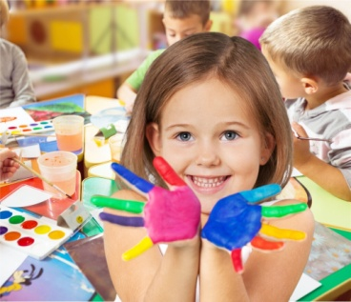
- Уважать личность дочери, проявляя удовлетворенность ее поступками, формировать позитивную самооценку девочки.
- У мамы с дочерью должны быть свои «женские секреты»: мама должна находить время для разговора с дочерью «по душам». Беседы должны быть регулярными.
- Мама должна привлекать дочь к «женским» домашним делам, передавая ей секреты своего мастерства.
- Девочке необходимо чувствовать, что она может доверять своим родителям, что они всегда готовы понять ее чувства, желания и нужды.
- Девочкам требуется больше помощи и ободрения. Предлагая помощь девочке, вы даете ей понять, что она вам не безразлична, что вы о ней заботитесь.
- Девочкам нужно больше внимания и признания в ответ на то, какие они есть, что они чувствуют и чего хотят.
- Девочки испытывают потребность в том, чтобы их любили за то, какие они есть. Восхищайтесь ими!
Рекомендации по воспитанию мальчиков
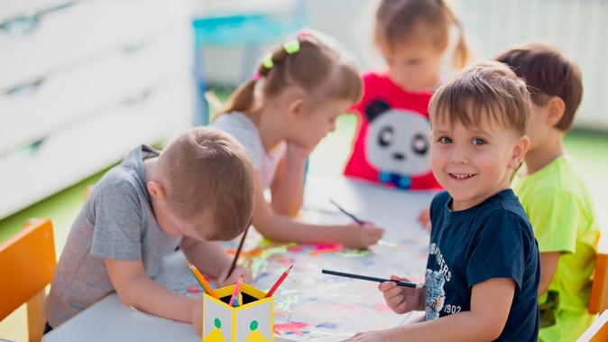
- Папе, общаясь с сыном, следует сдерживать эмоции, стараться разговаривать, не повышая тона, спокойно.
- Мальчикам нужно реже запрещать, а чаще разрешать что-то дополнительное за хороший поступок.
- Для мальчика должно быть естественным проявлять свою эмоциональность (не ругать за слезы).
- Мамам нужно больше доверять воспитание сына папе: он чувствуют, как нужно воспитывать мужчину.
- Формировать в мальчиках чувство ответственности.
- Обязательно поощрять желание делать в доме мужскую работу!
- Мама – заботится, а папа – формирует мужчину.
- Задача родителей – проявить по отношению к мальчику больше доверия, приятия и одобрения, чтобы мотивировать его к деятельности.
Итак, мальчика и девочку ни в коем случае нельзя воспитывать одинаково. Они по-разному говорят и молчат, чувствуют и переживают. Постарайтесь понять и принять ваших мальчишек и девчонок такими, какие они есть, такими разными и по-своему прекрасными, какими создала их природа. А вот удастся ли сохранить, раскрыть, развить эти задатки, не повредить, не сломать - зависит только от нас с вами.
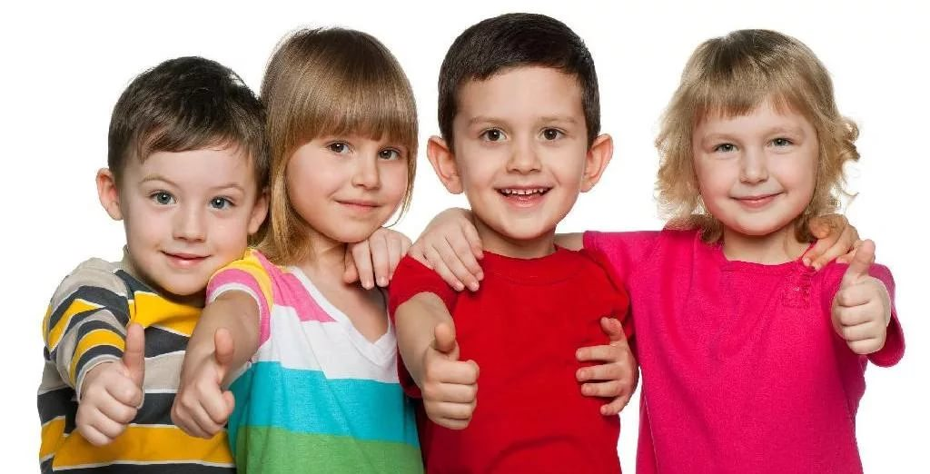

Успехов Вам в воспитании детей!

Подготовила: педагог – психолог
Попова Ирина Александровна

